Creadores de palabras por omisión
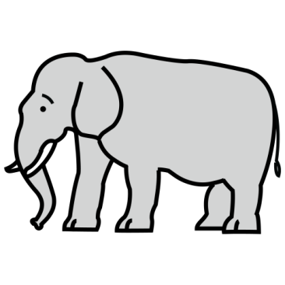

Escribe el nombre de la palabra representada en la imagen.
ELEFANTE
Divídela en sus sílabas correspondientes.

E-LE-FAN-TE

Escribe el nombre eliminando la tercera sílaba.
ELETE
Inventa un significado para esta nueva palabra.

Elete: Un animal exótico de plumaje colorido, que se encuantra en el sur de Australia

Creadores de palabras por omisión

Escribe el nombre de la palabra representada en la imagen.

Divídela en sus sílabas correspondientes.

Escribe el nombre eliminando la segunda sílaba.

Inventa un significado para esta nueva palabra.

